TRADUCCION DE TEXTO MUSICAL A TEXTO/PLASTICO ESCENICO

1- a) ALEGRIA- en este trate de reflejar precisamente alegría los colores m parece que tienes mucha luz que llenan de energía y por eso los hice asi, además de que la canción me gusta mucho.
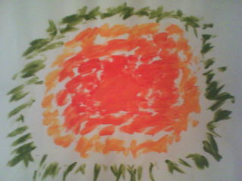

2-b) NOSTALGIA- aquí representando algo triste por asi decirlo m vino ala mente una lagrima y por ende un ojo y la canción me recordo muchas cosas.
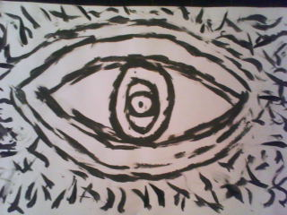

3- c) ANGUSTIA- en este quice poner algo sin forma ni figura porque aveces se siente anguistia al no saber que hacer.
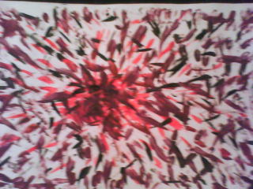

4- d) LOCURA- en este la canción estaba muy fiestera muy prendida y pues representando la locura imagine mucha gente brincando hacia todas direcciones sin restriccio.
